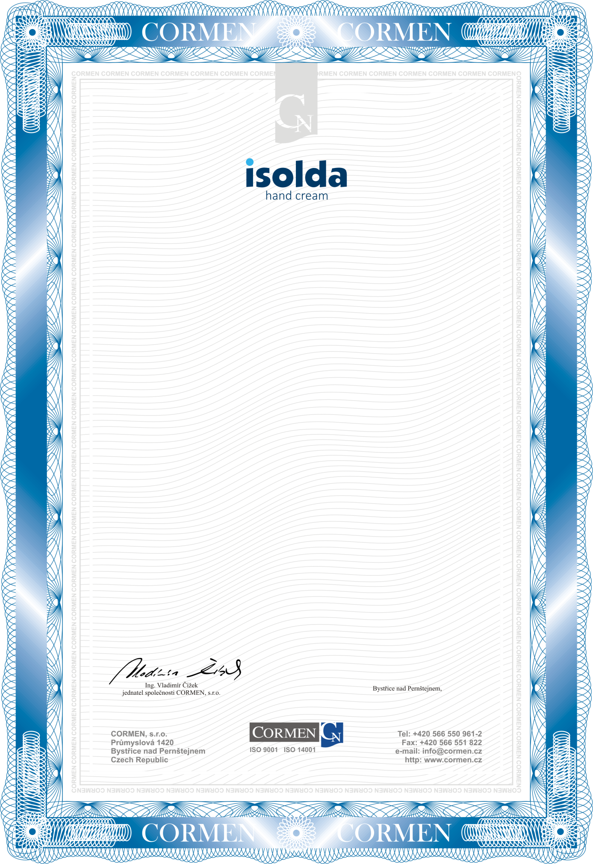

21.04.2022

Prohlašujeme, že kosmetický výrobek:

**ISOLDA Heřmánek s arganovým olejem, zklidňující krém**

**Ingredients:**

Aqua, Glycine Soja Oil, Paraffinum Liquidum, Glycerin, Cetearyl Alcohol, Propylene Glycol, Glyceryl Stearate, Caprylic/Capric Triglycerides, Glyceryl Stearate Citrate, Coco- Caprylate/Caprate, Chamomilla Recutita Flower Extract, Argania Spinosa Kernel Oil, Tocopherol, Xanthan Gum, Phenoxyethanol, Ethylhexylglycerin, Citric Acid, Sodium Hydroxide, Parfum, Benzyl Benzoate

Registrační číslo CPNP: 2101611

vyrobený společností Cormen, s.r.o., Věchnov 73, IČO: 255 47 593 je vyroben v souladu s nařízením evropského parlamentu a rady (ES) č. 1223/2009 o kosmetických výrobcích. Výrobky jsou náležitě oznámeny a splňují podmínky prodeje kosmetických výrobků v rámci společného trhu EU. Výrobky byly dermatologicky testovány dle COLIPA.

CERTIFIKÁT